=========================================================================
Time : 1 Hour
Exam 1
السؤال الأول : اختر الاجابة الصحيحة
- عنصر عدده الذرى 17 و عدده الكتلى 35 فان نواة ذرته تحتوى ...........
أ- 17 بروتون و 17 الكترون ب- 18 بروتون و 17 الكترون جـ- 17 بروتون و 18 نيترون د- الاجابتان أ , جـ صحيحتان
- اوربيتالات مستوى الطاقة الفرعى الواحد تكون ................
أ- مختلفة فى الطاقة ب- متساوية فى الطاقة جـ- مختلفة فى الشكل د- ( أ ، جـ ) معا
- ضغط الغاز فى أنبوبة التفريغ الكهربى 0000000
أ- 1 مم/زئبق ب- 0.1 مم/زئبق جـ- 0.005 مم/زئبق د- 0.0001 مم/زئبق
- أي الانتقالات الألكترونية الآتية لها اكبر طاقة ( اولمبياد 2006 )
a) 1s to 2s b) 2s to 3s c) 2s to 2p d) 3p to 3d
- المفتاح الذى حل لغز تركيب الذرة هو ...................
أ- مبدا البناء التصاعدى ب- التفريغ الكهربى جـ- الطيف الذرى د- اشعة الفا
- فى مجال كهربى ، الشعاع الذى ينحرف نحو القطب السالب هو ...................
أ- أشعة المهبط ب- أشعة اكس جـ- جسيم الفا دـ أشعة جاما
- إذا انتقل الكترون من المستوى الخامس الثالث ثم من الثالث للاول فانه يفقد ................... من الطاقة
أ- 2 كم ب- 4 كم جـ- 0.5كم د- 1 كم
- العالم الذى اكتشف وجود الالكترون فى الذرة هو ...................
أ- بور ب- شرودنجر جـ- طومسون د- ماكسويل
- جسيم الفا هو ...................
a- ₂He⁺² b- ₂He⁺¹ c - ₂He⁰ d- ₁H³
- عدد المستويات الفرعية فى ايون البوتاسيوم ₁₉K⁺ ...................
أ- 3 ب- 4 جـ- 5 د- 6
السؤال الثانى :أ-اكتب السبب العلمى
- لايمكن تحديد سرعة و مكان الالكترون معا نفس الوقت
- يملأ المستوى الفرعى 4s بالالكترونات قبل المستوى الفرعى 3d
- انبعاث الطيف الخطى من الذرات
- يفضل الالكترون الثامن فى ذرة الاكسجين الازدواج مع الكترون اخر فى تحت المستوى 2p على الانتقال الى مستوى اعلى
- تعتبر معادلة شرودنجر من أسس النظرية الذرية الحديثة
- يتشبع مستوى الطاقة M بـ 18 الكترون
ب- اذكر النتائج المترتبة على كل من :
- ازدواج الكترونين فى احد اوربيتالات المستويات الفرعية
- دراسة الطيف الخطى لأشعة الشمس
جـ- وضح بالرسم تجربة رذرفورد و نتائجها
السؤال الثالث
أ-اكتب المصطلح العلمى
- خاصية مرور التيار الكهربى فى الغازات المخلخلة
- الذرة التى تتحرك الإلكترونات فيها فى مستويات الطاقة المناسبة لطاقتها وبطاقة حركة ثابتة
- لايحدث ازدواج بين إلكترونين فى مستوى فرعي معين إلا بعد أن تشغل أوربيتالاته فرادي أولا
ب- قارن بين كل من
- ذرة طومسون و ذرة رذرفورد
- عدد الكم الثانوى و عدد الكم المغناطيسى
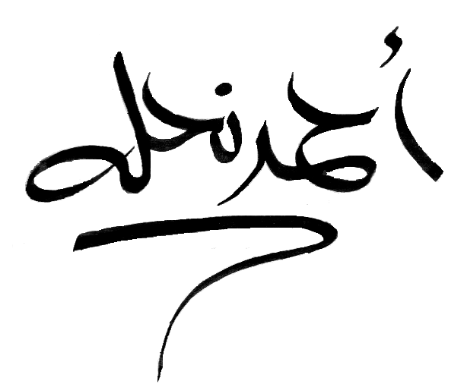
- المدار بمفهوم بور و الاوربيتال بمفهوم المعادلة الموجية
ب-اذكر دور العلماء
1- بويل 2- دى براولى
جـ- أكتب التركيب الالكترونى لذرات العناصر التالية تبعا لمبدا البناء التصاعدى
₂₉Cu , ₅₇La , ₈₇Fr , ₇₁Lu
=========================================================================

